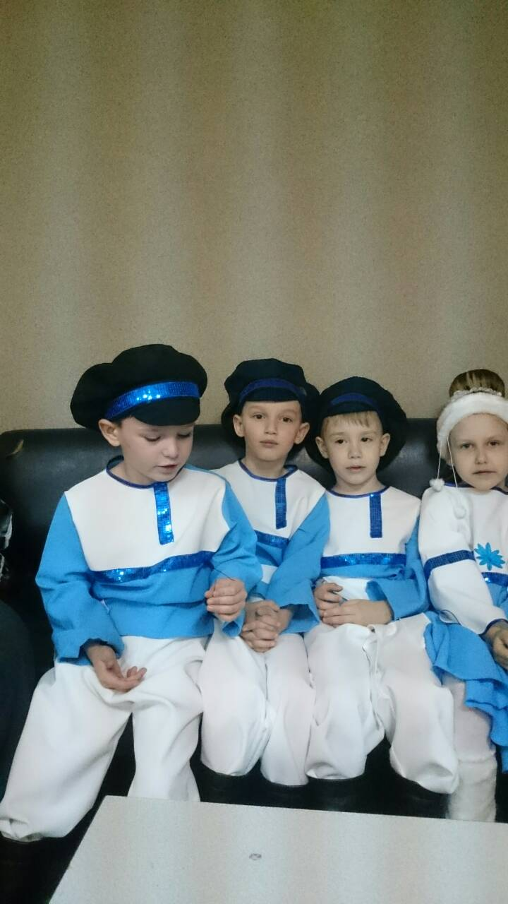
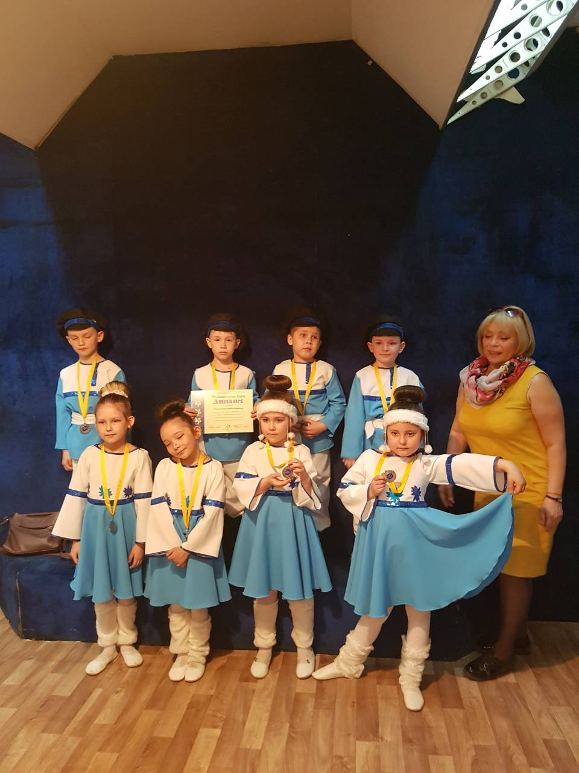
29 апреля 2018 года подгруппа детей подготовительной группы «Радуга» МБДОУ детского сада №83 участвовали в международном открытом фестивале-конкурсе детского и юношеского творчества «Удивительные дети» в номинации «Хореография, первые шаги, 5 – 7 лет».

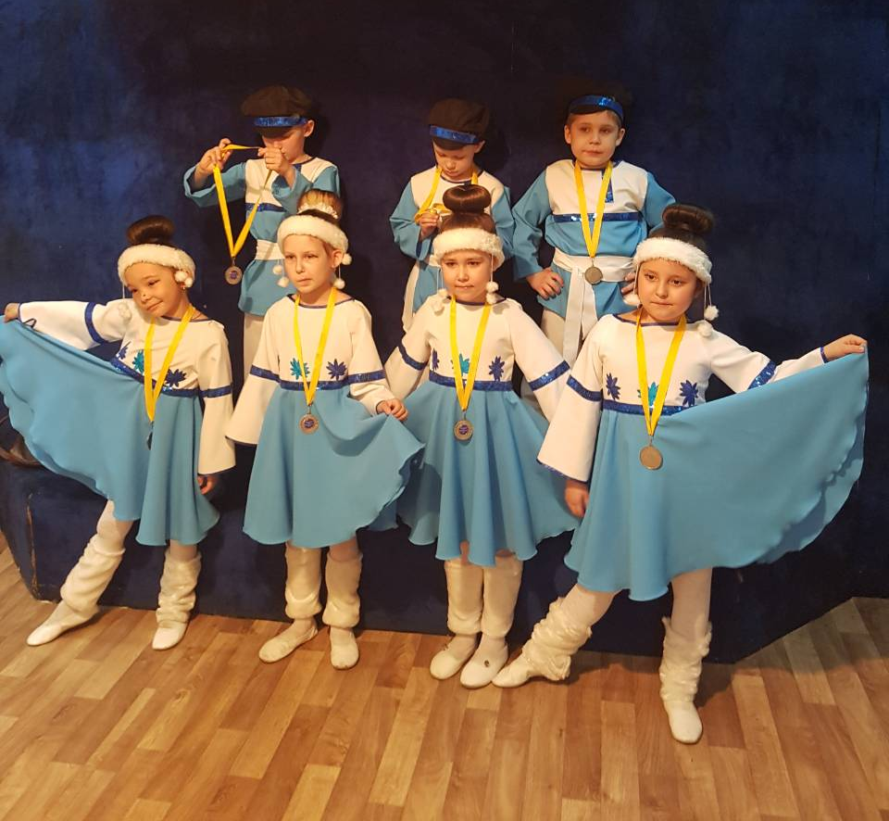
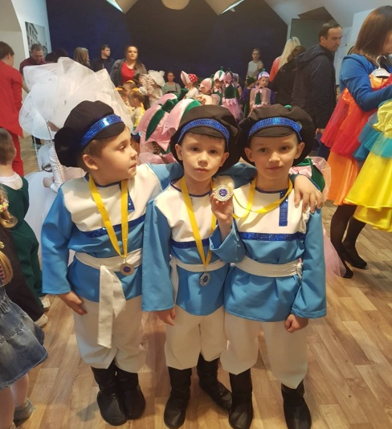

Ребята исполнили парный танец «Вьюга вьюженка». Получили массу впечатлений! Ребят наградили медалями.

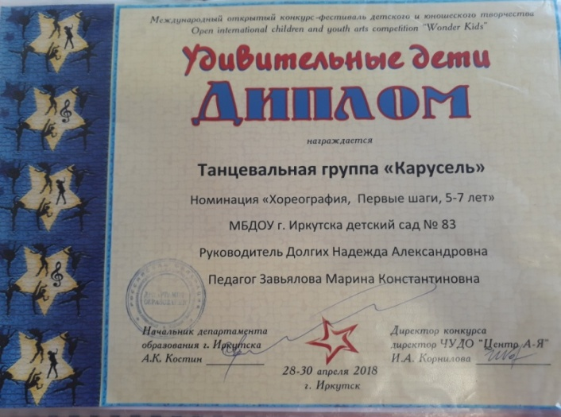

Подготовила: музыкальный руководитель Завьялова М.К.

